**Atividade Prática**

**1 – *Identificar os objetos envolvidos***

Clínica, Médico, Paciente, Quarto

**2 – *Caracterizar os objetos***

Médico: CRM, nome, salário

Paciente: nome, RG, CPF, endereço, telefone(s), data de nascimento

Quarto: número, andar

**3 – *Representar os objetos***

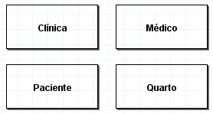

**4 – *Identificar os novos relacionamentos entre os objetos***

Médico *trabalha* na clínica

Paciente está *internado* na clínica

Médico *trata* de um paciente

Clínica *possui* quarto

Paciente *fica* em um quarto

**5 – *Caracterizar o relacionamento entre os objetos***

Um *médico* possui várias especialidades, porém ele só exerce uma na *clínica*

Um *paciente* sempre possui um *médico* responsável

Vários *médicos* podem participar do tratamento de um *paciente*

O *paciente* sempre é internado em um *quarto*

Cada *quarto* só pode acomodar um *paciente*

**6 – *Representar novos relacionamentos***

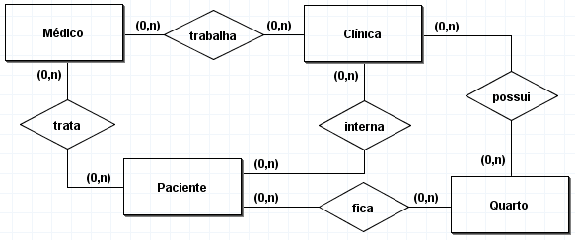

**BrModelo**

